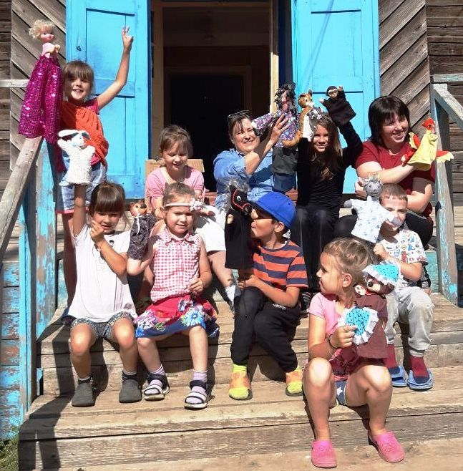
5 июля библиотека совместно с домом досуга провели игровую программу для детей «Чтобы солнышко светило». Дети ознакомились с игрушками из кукольного театра, выбрали каждый себе понравившуюся игрушку. Познакомились с тем, как правильно ей играть. В заключении мероприятия, дети показали свои придуманные мини-спектакли.

